表1 “菜篮子”产品产地市场价格
单位：元/公斤，%
品种 | 本期 | 上期 | 同期 | 环比 | 同比
蔬菜 | 4.84 | 4.67 | 3.27 | 3.76 | 48.19
生猪 | 11.68 | 11.53 | 15.77 | 1.33 | 25.92
鸡蛋 | 6.07 | 6.05 | 9.06 | 0.43 | -32.97
草鱼 | 10.80 | 10.80 | 10.50 | -- | 2.86
鲤鱼 | 8.50 | 8.20 | 8.80 | 3.66 | -3.41
鲫鱼 | 17.50 | 17.50 | 16.00 | -- | 9.38

表2蔬菜产地市场价格
单位：元/公斤，%
品种 | 本期 | 上期 | 同期 | 环比 | 同比
小白菜 | 3.07 | 2.94 | 2.07 | 4.47 | 48.13
菠菜 | 5.83 | 5.77 | 2.83 | 1.04 | 105.92
菜豆 | 10.13 | 9.87 | 6.93 | 2.66 | 46.25
大葱 | 2.64 | 2.31 | 3.19 | 14.37 | -17.30
白萝卜 | 1.69 | 1.75 | 1.32 | -3.27 | 27.68
冬瓜 | 2.69 | 2.34 | 2.23 | 15.28 | 20.89
西红柿 | 7.79 | 6.99 | 4.53 | 11.32 | 71.81
胡萝卜 | 2.58 | 2.48 | 2.13 | 4.03 | 21.01
黄瓜 | 7.05 | 7.29 | 4.51 | -3.29 | 56.55
茴香 | 4.84 | 4.70 | 3.94 | 2.92 | 22.95
结球甘蓝 | 3.46 | 3.40 | 1.52 | 1.76 | 128.36
韭菜 | 6.81 | 6.69 | 5.00 | 1.79 | 36.10
茄子 | 6.04 | 5.10 | 4.00 | 18.43 | 51.07
芹菜 | 3.35 | 3.31 | 2.25 | 1.12 | 49.25
甜椒 | 6.08 | 5.53 | 4.05 | 10.03 | 49.99
莴笋 | 3.48 | 3.51 | 2.81 | -0.81 | 23.88
西葫芦 | 5.41 | 5.28 | 2.48 | 2.60 | 118.72
大白菜 | 1.92 | 1.72 | 0.72 | 11.81 | 165.33
长辣椒 | 5.89 | 5.37 | 3.58 | 9.68 | 64.66
洋葱 | 2.16 | 2.23 | 1.91 | -2.95 | 13.25
青萝卜 | 3.10 | 2.99 | 2.57 | 10.84 | 20.59

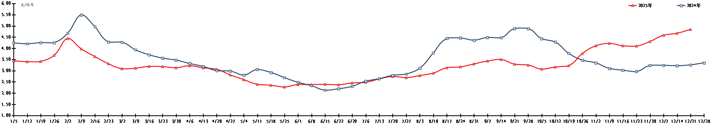
图1 蔬菜田头价格走势
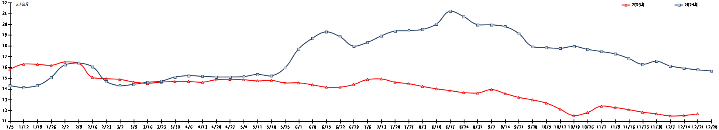
图2 生猪价格走势
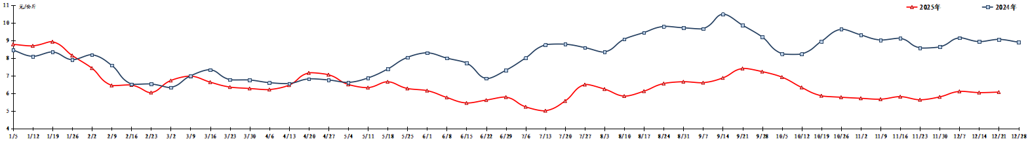
图3 鸡蛋出场价格走势

